Transformations du plan

Rappels

La symétrie axiale
Définition
On se donne une droite d.
Le symétrique d’un point A par rapport à la droite d est le point B tel que :
- si A n’appartient pas à d, d est la médiatrice du segment [AB],
- si A appartient à d, B est le point A.
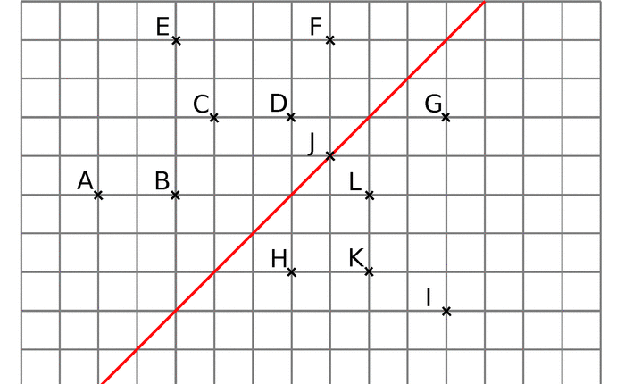
Cette action de déterminer les points symétriques est appelée symétrie axiale.
Exemple
On se donne la symétrie axiale d’axe la droite d tracée en rouge.
- J est son propre symétrique par rapport à d.
- Le symétrique de D est L.
- Le symétrique de K est C.
- Le symétrique de E est I.
- La droite symétrique de (KE) est la droite (CI).
- Le segment symétrique de [JK] est [JC].
Propriété
Deux figures symétriques ont les mêmes formes, les mêmes angles et les mêmes longueurs.

La symétrie centrale
Définition
On se donne un point O.
Le symétrique d’un point A par rapport au point O est le point B tel que :
- si O et A sont distincts, O est le milieu de [AB],
- si O et A sont confondus, B est le point A.
Cette action de déterminer les points symétriques est appelée symétrie centrale.
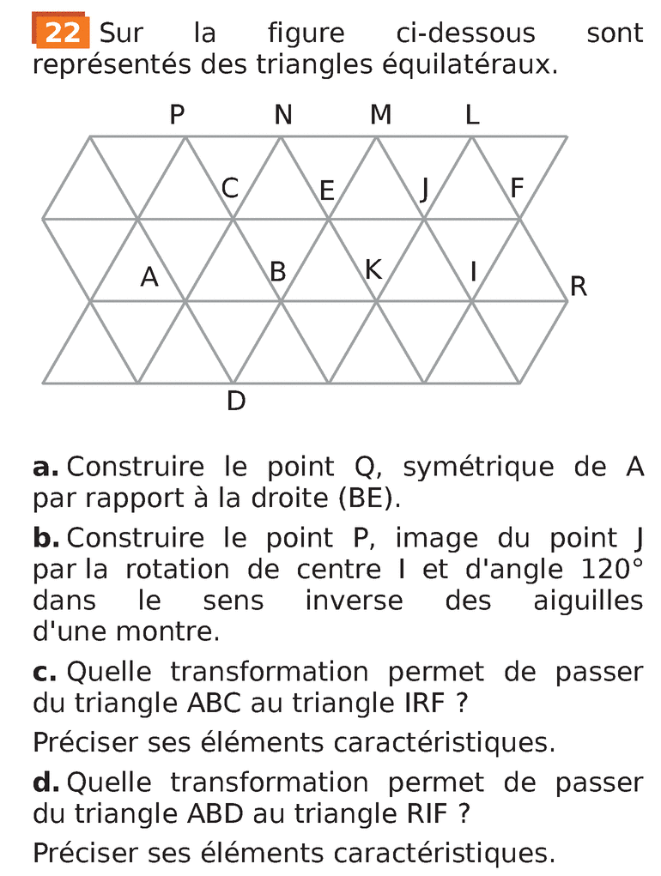
Exemple
On se donne la symétrie centrale de centre le point E.
- E est son propre symétrique par rapport à E.
- Le symétrique de N est K.
- Le symétrique de C est J.
- Le symétrique de P est I.
- La droite symétrique de (CP) est (JI).
- Le segment symétrique de [NC] est [KJ].
Propriétés
Deux figures symétriques ont les mêmes formes, les mêmes angles et les mêmes longueurs.
Si deux droites sont symétriques par rapport à un point alors elles sont parallèles.
Remarque
Faites le lien entre ces deux symétries et les propriétés des quadrilatères (parallélogramme, rectangle, losange).

La translation
Définition
On se donne deux points A et B dans cet ordre.
Par la translation qui envoie A sur B, le translaté du point C est le point D tel que les segments [AD] et [BC] ont le même milieu.
Autrement dit, ABDC est un parallélogramme.
On dit que par cette translation, l’image de C est D.
Exemple
On se donne la translation qui envoie N sur E.
- L’image de N est E.
- L’image de P est C.
- L’image de J est I.
- L’image de E est K.
- La droite symétrique de (JE) est (IK).
- Le segment symétrique de [PE] est [CK].
Propriétés
Deux figures images par une translation ont les mêmes formes, les mêmes angles et les mêmes longueurs.
Si deux droites sont images par une translation alors elles sont parallèles.
Remarque
Faites le lien entre la translation et les propriétés des quadrilatères (parallélogrammes, rectangles, losanges et carrés).

La rotation
Définition
On se donne un point O, une mesure d’angle et un sens de rotation.
Par la rotation de centre O et d’angle , l’image du point A est le point B tel que :
- Si A et O sont distincts, le triangle AOB est isocèle en O et l’angle (dans le même sens).
- Si A et O sont confondus, B est le point A.
Exemple
On se donne la rotation de centre E, d’angle 60° qui tourne dans le sens des aiguilles d’une montre.
- L’image de E est E lui-même.
- L’image de M est J.
- L’image de L est I.
- L’image de B est C.
- L’image de la droite (LB) est (IC).
- L’image du segment [MB] est [JC].
Propriété
Deux figures images par une rotation ont les mêmes formes, les mêmes angles et les mêmes longueurs
Remarque
Une symétrie centrale est une rotation d’angle 180°.

Homothéties
Définition
On se donne un point A et un nombre k (différent de 0).
Par l’homothétie de centre A et de rapport k, l’image d’un point M du plan est le point N tel que :
- Si M et A sont distincts, on trace la droite (AM).
  - Si k est positif, on place N sur la demi-droite [AM) tel que AN=k×AM.
  - Si k est négatif, on place N sur l’autre demi-droite d’origine A (qui ne contient pas M), tel que AN=(−k)×AM. Autrement dit, A est entre M en N.
- Si M et A sont confondus, N est le point M.
Exemples
On donne l’homothétie de centre L et de rapport 2.
- L’image du point L est L lui-même.
- L’image de M est N.
- L’image de J est K.
- L’image de E est A.
- L’image de la droite (JM) est (KN).
- L’image du segment [JE] est [KA].

On se donne l’homothétie de centre B et de rapport −0,5.
- L’image du point B est le point B lui-même.
- L’image de I est A.
- L’image de M est D.
- L’image de J est le milieu du segment [AD].
- L’image de la droite (MI) est (AD).
- L’image du segment [PM] est [DR] où R est l’intersection de (PB) et de (KL).
Propriétés
Les longueurs de la figure image par une homothétie de rapport k sont les longueurs de la figure initiale multipliées par k (si k>0) ou par −k (si k<0).
L’image d’une droite est une droite parallèle.
Deux figures images par une homothétie ont les mêmes formes et les mêmes angles.
Remarques
Si k>0, on a une figure de Thalès-triangle et si k<0, on a une figure de Thalès-papillon.
Si k=−1, l’homothétie est une aussi une symétrie centrale.

